机械振动和机械波专题练习
一、单项选择题
1．关于简谐运动受力和运动特点的说法，正确的是（ ）
A．回复力实质上就是向心力
B．回复力是指使物体回到平衡位置的力
C．振动物体越接近平衡位置，运动得越快，因而加速度越大
D．回复力的方向总跟离开平衡位置的位移的方向相同
2．把在赤道调准的摆钟，由赤道移到北京去时，摆钟的振动（ ）
A．变慢了，要使它恢复准确，应增加摆长 B．变慢了，要使它恢复准确，应缩短摆长
C．变快了，要使它恢复准确，应增加摆长 D．变快了，要使它恢复准确，应缩短摆长
3．甲物体完成30次全振动的时间内，乙物体恰好完成5次全振动，那么甲乙两物体的振动周期之比和频率之比分别为（ ）
A．1:3，3:1 B．3:1，1:3 C．1:6，6:1 D．6:1，1:6
4．若单摆的摆长不变，摆球的质量增加为原来的4倍，摆球经过平衡位置时的速度减为原来的1/2，则单摆振动的（ ）
A．频率不变，振幅不变 B．频率不变，振幅变小
C．频率改变，振幅不变 D．频率改变，振幅变小
5．A、B 两个弹簧振子，A的固有频率为2f，B的固有频率为6f，若它们都在频率为5f的驱动力作用下做受迫振动，则（ ）
A．振子A的振幅较大，振动频率为2f B．振子B的振幅较大，振动频率为6f
C．振子A的振幅较大，振动频率为5f D．振子B的振幅较大，振动频率为5f
6．一质点作简谐运动，其位移x随时间t变化的图象如图所示。由图可知，在t＝4s时，质点的（ ）
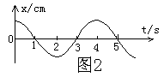
A．速度为零，加速度为负的最大值
B．速度为零，加速度为正的最大值
C．速度为负的最大值，加速度为零
D．速度为正的最大值，加速度为零
7．关于振动和波的关系，下列说法中正确的是（ ）
A．如果振源停止振动，在介质中传播的波动也立即停止
B．物体作机械振动，一定产生机械波
C．波的速度即为振源的振动速度
D．波在介质中传播的频率，与介质性质无关，仅由振源的振动频率决定

8．一列波在第一种均匀介质中的波长为λ₁，在第二种均匀介质中的波长为λ₂，且

λ₁＝3λ₂，那么波在这两种介质中的频率之比和波速之比分别为（ ）

A．3:1，1:1 B．1:3，1:4 C．1:1，3:1 D．1:1，1:3
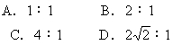
9．一只单摆，在第一个星球表面上的振动周期为T₁，在第二个星球表面上的振动周期为T₂。若这两个星球的质量之比M₁∶M₂ = 4∶1，半径之比R₁∶R₂ = 2∶1，则T₁∶T₂等于（ ）

10. 弹簧振子做简谐运动时，从振子经过某一位置A开始计时，则（ ）
A．当振子再次与零时刻的速度相同时，经过的时间一定是半个周期
B．当振子的加速度再次与零时刻的加速度相同时，一定又到达位置A
C．当振子再次经过A时，经过的时间一定是半个周期
D．一定还有另一个位置跟位置A有相同的位移
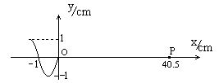
11. 一列横波沿x轴传播，到达坐标原点时的波形如下图。当此波到达P点时，处于O点处的质点所通过的路程和该时刻的位移是（ ）
A．40.5cm，1cm B．40.5cm，-1cm
C．81cm，1cm D．81cm，-1cm

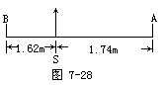
12. 图7-28中有一个波源S做上下振动，频率为100Hz．所激起的波向左右传播，波速为8.0m/s。其振动先后传到A、B两个质点，当S通过平衡位置向上振动时，A、B质点的位置是（ ）
A．A在波峰，B在波谷 B．A在波谷，B在波峰
C．A、B都在波峰 D．A、B都在波谷
二、不定项选择题
13．关于声波，下列说法中正确的是（ ）
A．空气中的声波一定是纵波
B．声波不仅能在空气中传播，也能在固体和液体中传播
C．声波在水中的传播速度大于在空气中的传播速度
D．对于在空气中传播的声波来说，由于υ＝λ·f，所以频率越高，声速也越大
14．下列关于机械波及其特征量的说法正确的是( )
A．波的传播方向跟质点振动的方向总是垂直的
B．由υ＝λ·f可知，波速是由波源振动的频率和波长两个因素决定的
C．在一个周期内，沿着波的传播方向，振动在介质中传播的距离等于波长
D．机械波的频率是由波源振动的频率决定的，与波在哪种介质中传播无关
15．一弹簧振子在振动过程中的某段时间内其加速度越来越大，则在这段时间内，关于振子的运动情况，正确的是（ ）
A．振子的速度越来越大 B．振子正向平衡位置运动
C．振子的位移越来越大 D．振子的速度方向与加速度方向相反
16．一列简谐横波沿x轴负方向传播，图1是t=1s时的波形图，图2是波中某振动质点位移随时间变化的振动图线（两图用同一时间起点），则图2可能是图1中哪个质点的振动图线？
A．x=1处的质点
B．x=3m处的质点
C．x=5m处的质点
D．x=7m处的质点

17．一列简谐横波沿直线AB传播，已知A、B两质点平衡位置间的距离是3m，且在某一时刻，A、B两质点的位移均为零，A、B之间只有一个波峰，则这列横波的波长可能是（ ）
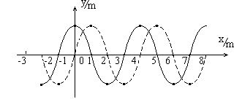
A．3m B．4m C．6m D．8m
18．一列机械波在某一时刻的波形如下图中实线所示，经过△t时间的波形如虚线所示。已知波的传播速率为1m/s，则△t的可能值为（ ）
A.1s B.8s C.9s D.20s
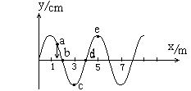
19．图示为一列简谐横波在某一时刻的波形图线。已知波的传播速度为2m/s，质点a的运动方向如图。则下列说法中正确的是（ ）
A. 波沿x的正方向传播
B. 质点d再经过0.5s第一次到达波峰
C. 此刻之后，质点b比质点c先回到平衡位置
D. 该时刻质点e运动的加速度最大
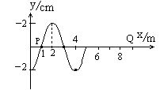
20．一列简谐横波沿x轴正方向传播在t=0时刻的波形如图。已知这列波在P点处依次出现两个波峰的时间间隔为0.4s。以下说法中正确的是（ ）
.
A.这列波的波长是5m
B.这列波的波速是10m/s
C.质点Q需要再经过0.7s，才能第一次到达波峰处
D.质点Q达到波峰时，质点P也恰好到达波峰处
21． 下列关于简谐振动和简谐机械波的说法正确的是（ ）
A．简谐振动的平衡位置一定是物体所受合外力为零的位置。
B．横波在介质中的传播速度由波源本身的性质决定。
C．当人向一个固定的声源跑去，人听到的音调变低了。
D．当声波从空气进入水中时，声波的频率不变，波长变长。
22． 如图所示,在张紧的绳上挂了a、b、c、d四个单摆,四个单摆的摆长关系为l_{c}＞l_{b}=l_{d}＞l_{a},
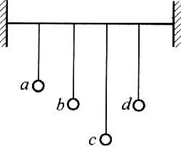
先让d摆摆动起来(摆角不超过5°),则下列说法中正确的是 ( )．
A．b摆发生振动,其余摆均不动
B．所有摆均以相同摆角振动
C．摆动过程中，b摆的振幅最大
D．摆动过程中，c摆的周期最大
23． 某质点做简谐运动，其位移随时间变化的关系式为x＝5sin（cm），则下列关于质点运动的说法中正确的是 ( )
A．质点做简谐运动的振幅为10cm B．质点做简谐运动的周期为4s
C．在t = 4 s时质点的速度最大 D．在t = 4 s时质点的加速度最大
24． 一质点做简谐运动的图象如图所示，下列说法正确的是 ( )
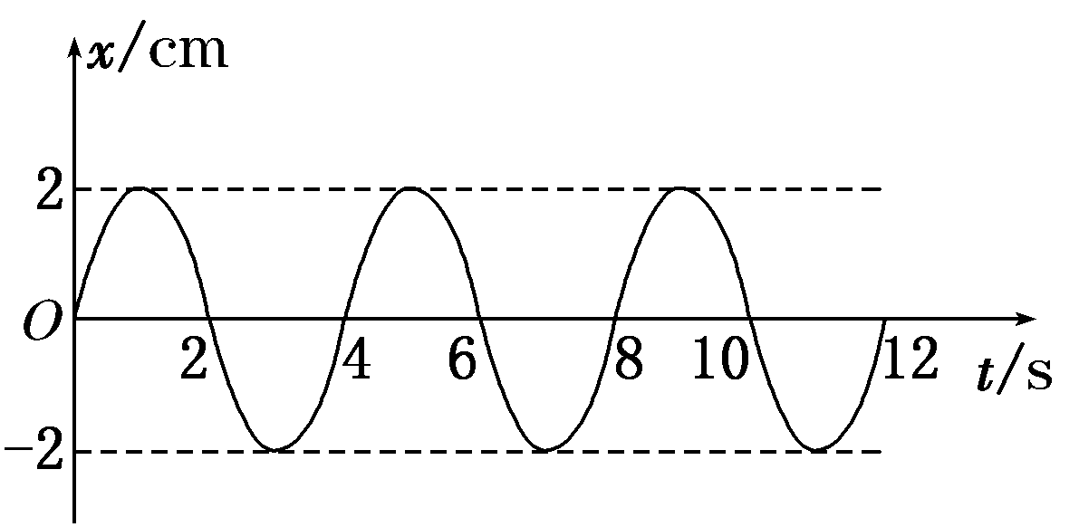
A．质点振动频率是4 Hz
B．在10 s内质点经过的路程是20 cm
C．第4 s末质点的速度是零
D．在t＝1 s和t＝3 s两时刻，
质点位移大小相等、方向相同
25． 摆长为L的单摆做简谐运动，若从某时刻开始计时(取t＝0)，当振动至t＝ 时，摆球具有负向最大速度，则单摆的振动图象是图中的 ( C )
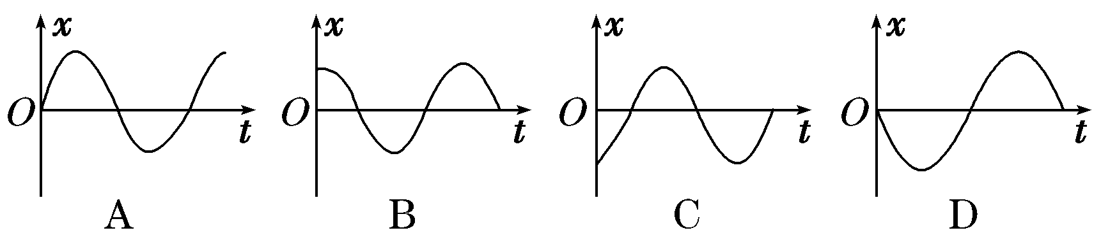

26．一列简谐横波在某时刻的波形曲线如图所示，并已知该时刻d质点的振动方向向上。
从该时刻起，图中a、b、c、d、e各质点到达波谷的先后次序是 （ ）
b
a e
d
c
A．ecbda B．aedcb
C．bcdea D．ecadb

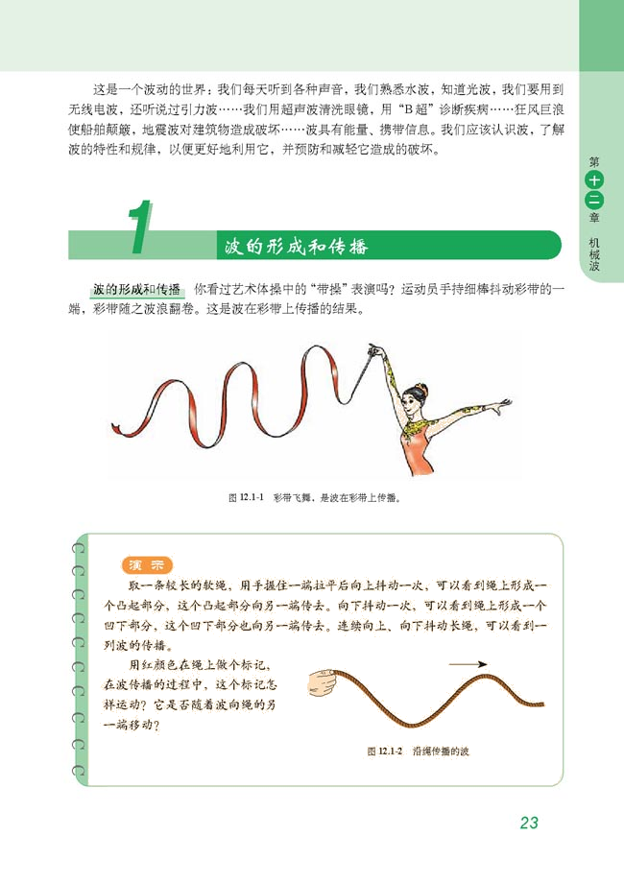
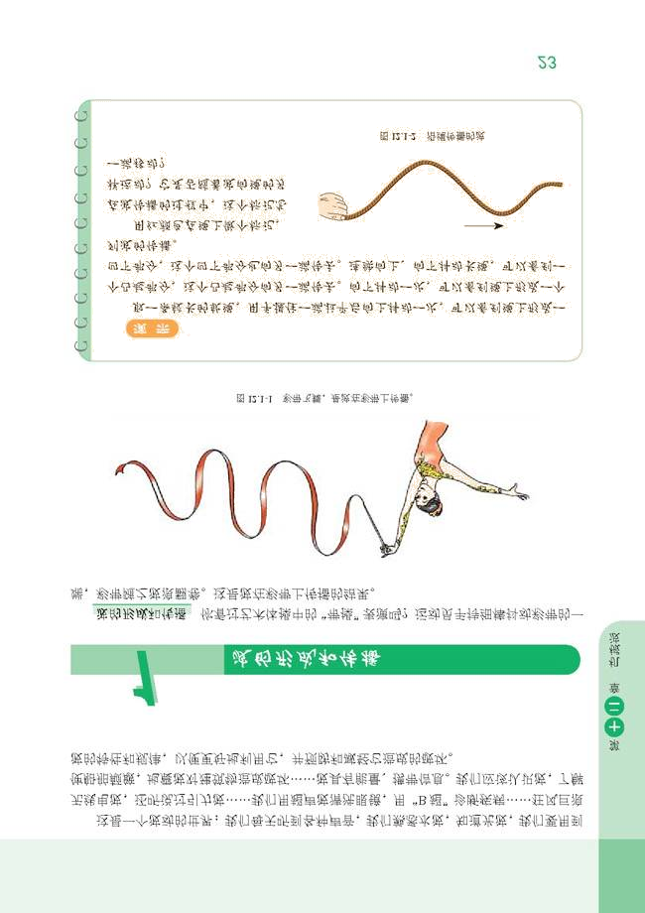
27． 振源A带动细绳上各点上下做简谐运动，t = 0时刻绳上形成的波形如图所示。规定绳上质点向上运动的方向为x轴的正方向，则P点的振动图象是（ ）
P
A
A
B
C
D
t
x
O
t
x
O
t
x
O
t
x
O
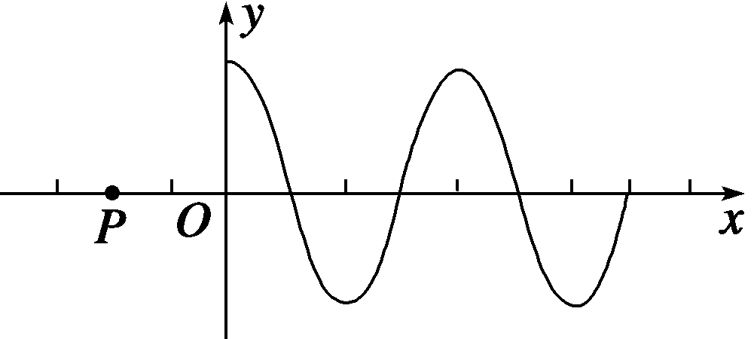
28．振源以原点O为平衡位置,沿y轴方向做简谐运动,它激发的简谐波在x轴上沿正、负两个方向传播，在某一时刻沿x轴正向传播的波形如图所示，x轴负方向的波形未画出。在原点的左方有一质元P，从图示波形时刻开始，经过1/8周期,质元P所在的位置以及振动方向为 ( )
A．x轴下方,向上运动 B．x轴下方,向下运动
C．x轴上方,向上运动 D．x轴上方,向下运动
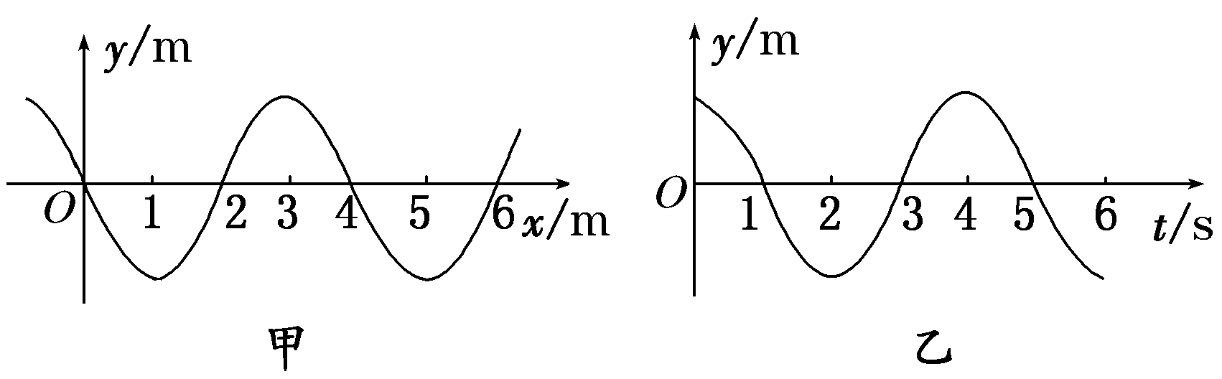
29．一列简谐横波沿x轴负方向传播，图甲是t＝1 s时的波形图，图乙是波中某振动质点位移随时间变化的振动图线(两图用同一时间起点)．则图乙可能是图甲中哪个质点的振动图线 ( )
A．x＝0处的质点 B．x＝1 m处的质点 C．x＝2 m处的质点 D．x＝3 m处的质点
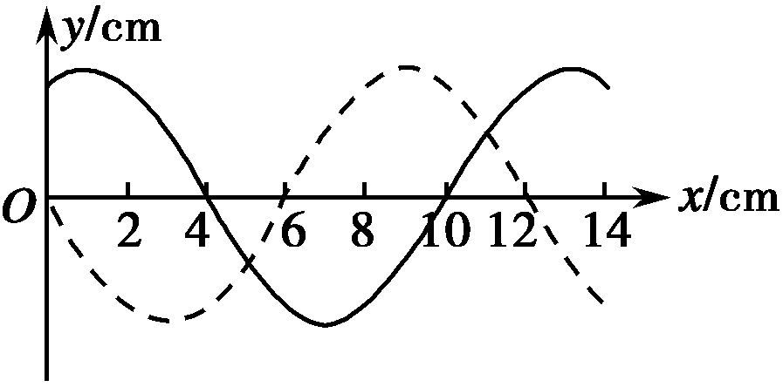
30．如图所示,实线是沿x轴传播的一列简谐横波在t=0时刻的波形图,虚线是这列波在t=0．2 s时刻的波形图．已知该波的波速是0．8 m/s,则下列说法正确的是 ( )
- 这列波的波长是14 cm B．这列波的周期是0．125 s
C．这列波可能是沿x轴正方向传播的 D.t=0时,x=4 cm处的质点速度沿y轴负方向
三、实验题
31.某同学在“用单摆测定重力加速度”的实验中测量了一些数据，其中的一组数据如下所示。
（1）用毫米刻度尺测量摆线的长时，将摆线平放，如图 (A)所示，刻度尺读数是 cm
用游标卡尺测量摆球直径，卡尺游标位置如图(B)所示，可知摆球直径是_ cm，
如图所示测出的摆长 （偏大，偏小），正确的测量方法是
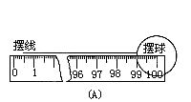
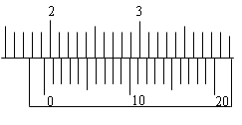
（B）
0
2
3
4
5
6
7
8
1

0
31
2
33
4
35
6
37
8
39
41
10
43
12
14
45
16
47
18
49
20
51
22
53
24
26
55
57
28
59
0
1
2
6
7
8
9
10
11
3
4
5
12
13
14
图C
（2）该同学用秒表记录了单摆振动30次全振动所用的时间如图C所示，则秒表所示读数
为 s。单摆的周期是 s（保留三位有效数字）
（3）为了提高实验精度，在试验中可改变几次摆长L，测出相应的周期Ｔ，从而得出一组对应的L与T的数值，再以l为横坐标 为纵坐标，将所得数据连成直线如图D所示，与L的关系式=__ __，利用图线可求出图线的斜率k=____，再由k可求出g=__ _ __ m/s²。
1
4
3
2
0.8
0.5
0
l/m
T²/s²
图D
(4) 如果他测得的g值偏小，可能的原因是（ ）
A．未挂小球就测量绳长，然后与小球半径相加作为摆长
B．摆线上端未牢固地系于悬点，振动中出现松动，使摆线长度增加了
- 开始计时，秒表过迟按下
- D．实验中误将29次全振动数记为30次
四、计算题
32．简谐横波某时刻的波形如图甲所示，从该时刻开始计时，波上A质点的振动图象如图乙所示．
(1)若此波遇到另一列简谐横波并发生稳定干涉现象，则该波所遇到的波的频率为多少？
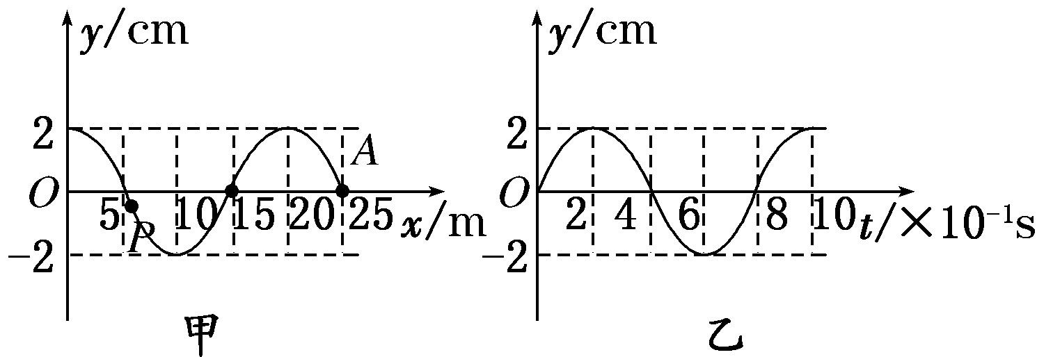
(2)若该波能发生明显的衍射现象，则该波所遇到的障碍物尺寸应满足什么条件？
(3)从该时刻起，再经过Δt＝0．4 s，P质点通过的路程和波传播的距离分别为多少？
(4)若t＝0时振动刚刚传到A点，从该时刻起再经多长时间图甲中横坐标为45 m的质点(未画出)第二次位于波峰？

33．如图所示,实线为简谐波在t时刻的图线,虚线为波在(t+0．01)s时刻的图线
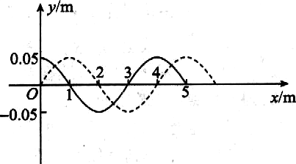
（1）若波向左传播，求它可能传播的距离？
（2）若波向右传播，求它的最大周期？
（3）若波速为500 m／s，指出简谐波的传播方向
（1）向左传播时，△X1=3+4n （n=0，1，2……）
（2）向右传播时，T=0.04/(4n+1) （n=0，1，2……）
当n=0时，T有最大值0.04s
（3）向右传播时，△X2=4n+1 （n=0，1，2……）
X=vt=5 m ，当n=1时满足。故波向右传播

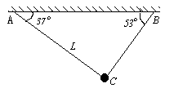
34.如下图所示为一双线摆，它是在水平天花板上用两根细线悬挂一小球构成的。已知线AC长为L，AC与水平方向成37⁰角, 线BC与水平方向成53⁰角。 当小球在垂直于两细线所在平面的竖直平面内做小摆角振动(小于5⁰)时, 周期为多少?

35、在平静的湖面上停着一艘船,船上的一个人在水面激起一列持续的水波, 水波频率一定, 另一个人站在岸边测量出水波经过50s到达岸边, 并估测出两相邻波峰间的距离约为0.5m，这个人还测出5s内到达岸边的波数为20个。试计算船离岸约有多远?

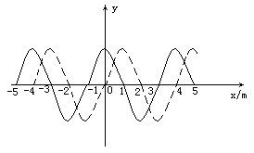
36.下图中实线是一列简谐横波在某一时刻的波形图线，虚线是0.2s后它的波形图线。这列波可能的传播速度是多大？

37．在一列简谐横波的传播方向上有两个点P和Q，两点间距离30m，它们的振动图象如图14所示。问：（1）若P点距波源近，波速多大？（2）若Q点距波源近，波速多大？
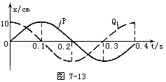
图14

